PR článek
Téma: Rimless toalety
Mio rimless - posouváme hranici čistoty toalet
Dokonalá hygiena ve spojení s nejmodernějším designem. Tak by se dala popsat toaleta JIKA Mio rimless, toaleta bez oplachového kruhu. Její konstrukce
je navržena tak, aby bylo jedním rovnoměrným opláchnutím celé mísy docíleno naprosté čistoty. Rychle, jednoduše a navíc s ohledem na úsporu vody. Nikde neulpívá špína ani nečistoty. Náročné a nepraktické čistění záhybů již není potřeba. Systém rimless zkrátka usnadňuje a především zrychluje péči o toalety s ohledem na zachování nejvyšších hygienických standardů.
Funkčnost a design
Čistění toalety nebylo nikdy snadnější. Již žádné záhyby, pod kterými se často usazují nečistoty a vodní kámen. Trendem jsou toalety bez oplachového kruhu. Jednoduché linie a dostatečně silný jednorázový oplach. To je systém rimless. Ve spojení s precizním zpracováním české keramiky vzniká unikátní dílo, které se stane chloubou vaší domácnosti. Hledáte-li WC, jehož čistění je snadné a rychlé, pak je Mio rimless trefou do černého. Ať už do domácností nebo veřejných prostor. Závěsný systém a rozměry 54 x 35 x 36 centimetrů navíc umožňují instalaci prakticky kdekoliv. Samozřejmostí je duální systém splachování ve verzi tří nebo čtyř a půl litru. Toaletu Mio rimless kryje ultra tenké sedátko s poklopem se systémem Slowclose pro zpomalení zavírání bez nepříjemného hluku nebo poškození povrchu keramiky.
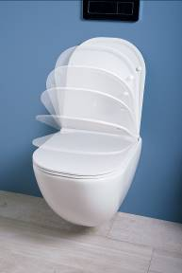
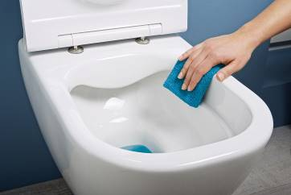

TOP 5 o JIKA Mio Rimless
- Snadná údržba: splňuje nejpřísnější hygienické požadavky moderní doby.
- Moderní technologie: rovnoměrné a dostatečně silné opláchnutí celé mísy.
- Šetří místo: díky rozměrům 54 x 35 x 36 centimetrů jej lze umístit i do menších prostor.
- Atraktivní design: závěsný systém, žádné záhyby, jednoduché linie.
- Úspora vody: při splachování umožňuje spláchnutí 4,5/3 l.

Fotografie ke stažení:
http://presskit.jika.eu/fotografie.html?foto_id=13406
http://presskit.jika.eu/fotografie.html?foto_id=13404
http://presskit.jika.eu/fotografie.html?foto_id=13407

